交银施罗德增利债券证券投资基金
2015年第2季度报告
2015年6月30日

基金管理人：交银施罗德基金管理有限公司
基金托管人：中国建设银行股份有限公司
报告送出日期：二〇一五年七月十八日

§1 重要提示
基金管理人的董事会及董事保证本报告所载资料不存在虚假记载、误导性陈述或重大遗漏，并对其内容的真实性、准确性和完整性承担个别及连带责任。
基金托管人中国建设银行股份有限公司根据本基金合同规定，于2015年7月17日复核了本报告中的财务指标、净值表现和投资组合报告等内容，保证复核内容不存在虚假记载、误导性陈述或者重大遗漏。
基金管理人承诺以诚实信用、勤勉尽责的原则管理和运用基金资产，但不保证基金一定盈利。
基金的过往业绩并不代表其未来表现。投资有风险，投资者在作出投资决策前应仔细阅读本基金的招募说明书。
本报告中财务资料未经审计。
本报告期自2015年4月1日起至6月30日止。

§2 基金产品概况
基金简称 | 交银增利债券
基金主代码 | 519680
基金运作方式 | 契约型开放式
基金合同生效日 | 2008年3月31日
报告期末基金份额总额 | 901,609,354.64份
投资目标 | 本基金根据宏观经济运行状况和金融市场的运行趋势，自上而下进行宏观分析，自下而上精选个券，在控制信用风险、利率风险、流动性风险前提下，主要通过投资承担一定信用风险、具有较高息票率的债券，实现基金资产的长期稳定增长。
投资策略 | 本基金在分析和判断宏观经济运行状况和金融市场运行趋势的基础上，动态调整大类金融资产比例，自上而下决定债券组合久期、期限结构配置及债券类别配置，自下而上地配置债券类属和精选个券。
业绩比较基准 | 中债企业债总指数
风险收益特征 | 本基金是一只债券型基金，在证券投资基金中属于中等风险的品种，其长期平均风险和预期收益高于货币市场基金，低于股票型基金。
基金管理人 | 交银施罗德基金管理有限公司
基金托管人 | 中国建设银行股份有限公司
下属两级基金的基金简称 | 交银增利债券A/B | 交银增利债券C
下属两级基金的交易代码 | 519680（前端）、519681（后端） | 519682
报告期末下属两级基金的份额总额 | 724,011,276.95份 | 177,598,077.69份
注：本基金A类基金份额采用前端收费模式，B类基金份额采用后端收费模式，前端交易代码即为A类基金份额交易代码，后端交易代码即为B类基金份额交易代码。

§3 主要财务指标和基金净值表现
3.1 主要财务指标
单位：人民币元
主要财务指标 | 报告期  (2015年4月1日-2015年6月30日)
主要财务指标 | 交银增利债券A/B | 交银增利债券C
1.本期已实现收益 | 38,068,112.07 | 8,335,674.62
2.本期利润 | 46,826,248.22 | 9,119,623.10
3.加权平均基金份额本期利润 | 0.0539 | 0.0509
4.期末基金资产净值 | 769,576,672.12 | 188,715,624.31
5.期末基金份额净值 | 1.0629 | 1.0626
注：1、本基金A/B类业绩指标不包括持有人认购或交易基金的各项费用，计入费用后的实际收益水平要低于所列数字。
2、本期已实现收益指基金本期利息收入、投资收益、其他收入（不含公允价值变动收益）扣除相关费用后的余额，本期利润为本期已实现收益加上本期公允价值变动收益。

3.2 基金净值表现
3.2.1 本报告期基金份额净值增长率及其与同期业绩比较基准收益率的比较
1、交银增利债券A/B：
阶段 | 净值增长率① | 净值增长率标准差② | 业绩比较基准收益率③ | 业绩比较基准收益率标准差④ | ①－③ | ②－④
过去三个月 | 5.04% | 0.25% | 0.84% | 0.09% | 4.20% | 0.16%

2、交银增利债券C：
阶段 | 净值增长率① | 净值增长率标准差② | 业绩比较基准收益率③ | 业绩比较基准收益率标准差④ | ①－③ | ②－④
过去三个月 | 4.93% | 0.25% | 0.84% | 0.09% | 4.09% | 0.16%

3.2.2 自基金合同生效以来基金份额累计净值增长率变动及其与同期业绩比较基准收益率变动的比较
交银施罗德增利债券证券投资基金
份额累计净值增长率与业绩比较基准收益率的历史走势对比图
（2008年3月31日至2015年6月30日）
1．交银增利债券A/B
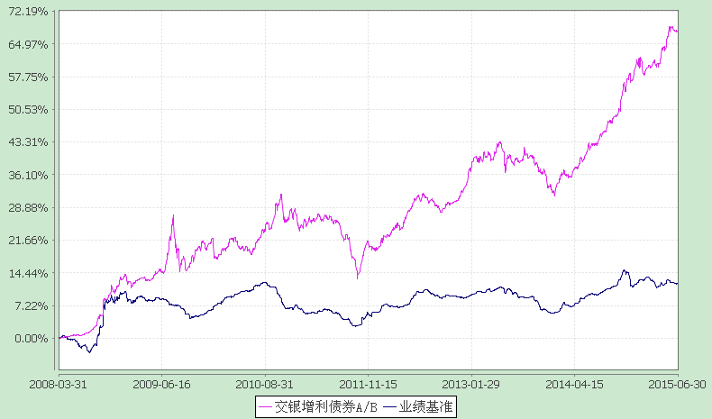
注：本基金建仓期为自基金合同生效日起的6个月。截至建仓期结束，本基金各项资产配置比例符合基金合同及招募说明书有关投资比例的约定。

2．交银增利债券C
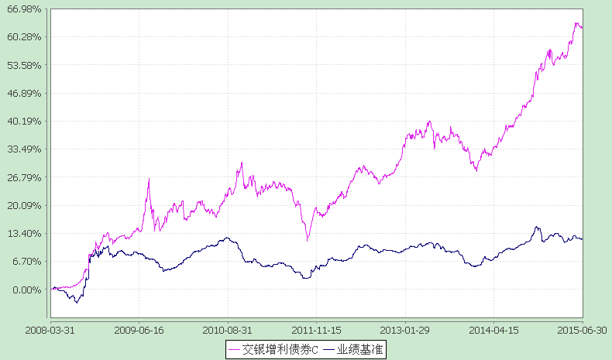
注：本基金建仓期为自基金合同生效日起的6个月。截至建仓期结束，本基金各项资产配置比例符合基金合同及招募说明书有关投资比例的约定。

§4 管理人报告
4.1 基金经理（或基金经理小组）简介
姓名 | 职务 | 任本基金的基金经理期限 |  | 证券从业年限 | 说明
姓名 | 职务 | 任职日期 | 离任日期 | 证券从业年限 | 说明
林洪钧 | 本基金、交银货币、交银信用添利债券(LOF)、交银理财21天债券、交银纯债债券发起、交银现金宝货币的基金经理，公司固定收益部助理总经理 | 2014-08-04 | 2015-06-01 | 11年 | 林洪钧先生，复旦大学硕士。历任国泰君安证券股份有限公司上海分公司机构客户部客户经理，华安基金管理有限公司债券交易员，加拿大Financial Engineering Source Inc.金融研究员。2009年加入交银施罗德基金管理有限公司，历任专户投资部投资经理助理、专户投资经理、基金经理助理。2011年1月27日至2015年5月31日担任交银施罗德信用添利债券证券投资基金（LOF）基金经理，2011年6月9日至2015年5月31日担任交银施罗德货币市场证券投资基金基金经理，2012年11月5日至2015年5月31日担任交银施罗德理财21天债券型证券投资基金基金经理，2014年3月31日至2015年5月31日担任交银施罗德纯债债券型发起式证券投资基金基金经理，2014年8月4日至2015年5月31日担任交银施罗德增利债券证券投资基金基金经理，2014年9月12日至2015年5月31日担任交银施罗德现金宝货币市场基金基金经理。
赵凌琦 | 本基金、交银信用添利债券（LOF）、交银理财60天债券、交银双轮动债券、交银定期支付月月丰债券、交银强化回报债券、交银丰盈收益债券的基金经理，公司固定收益部副总经理 | 2015-05-09 | - | 2年 | 赵凌琦女士，10年金融投资经验，财政部财政科研所经济学硕士。历任中国航空集团财务公司投资经理，中国人寿资产管理有限公司投资经理。2013年加入交银施罗德基金管理有限公司。
注：基金经理（或基金经理小组）期后变动（如有）敬请关注基金管理人发布的相关公告。

4.2 管理人对报告期内本基金运作遵规守信情况的说明
在报告期内，本基金管理人严格遵循了《中华人民共和国证券投资基金法》、基金合同和其他相关法律法规的规定，并本着诚实信用、勤勉尽责的原则管理和运用基金资产，基金投资管理符合有关法律法规和基金合同的规定，为基金持有人谋求最大利益。

4.3 公平交易专项说明
4.3.1公平交易制度的执行情况
本公司制定了严格的投资控制制度和公平交易监控制度来保证旗下基金运作的公平，旗下所管理的所有资产组合，包括证券投资基金和特定客户资产管理专户均严格遵循制度进行公平交易。
公司建立资源共享的投资研究信息平台，确保各投资组合在获得投资信息、投资建议和实施投资决策方面享有公平的机会。公司在交易执行环节实行集中交易制度，建立公平的交易分配制度。对于交易所公开竞价交易，遵循“时间优先、价格优先、比例分配”的原则，全部通过交易系统进行比例分配；对于非集中竞价交易、以公司名义进行的场外交易，遵循“价格优先、比例分配”的原则按事前独立确定的投资方案对交易结果进行分配。
公司中央交易室和风险管理部进行日常投资交易行为监控，风险管理部负责对各账户公平交易进行事后分析，于每季度和每年度分别对公司管理的不同投资组合的整体收益率差异、分投资类别的收益率差异以及不同时间窗口同向交易的交易价差进行分析，通过分析评估和信息披露来加强对公平交易过程和结果的监督。
报告期内本公司严格执行公平交易制度，公平对待旗下各投资组合，未发现任何违反公平交易的行为。
4.3.2异常交易行为的专项说明
本基金于本报告期内不存在异常交易行为。本报告期内，本公司管理的所有投资组合参与的交易所公开竞价同日反向交易成交较少的单边交易量没有超过该证券当日总成交量5%的情形，本基金与本公司管理的其他投资组合在不同时间窗下（如日内、3日内、5日内）同向交易的交易价差未出现异常。

4.4 报告期内基金的投资策略和运作分析
2015年二季度债券市场走势呈明显的V型走势，随着稳增长、宽信用的不断加码，市场对经济增长的前景看法出现分歧，地方债债务置换也加大了债券市场的供给压力。从3月中旬到4月中旬，债券收益率一路上行，收益率基本回到年初的水平。进入4月份以来，经济企稳不断被证伪，央行宽松继续，债务置换的压力也逐渐被市场消化，债券重拾平稳走势。
中债总全价（总值）指数在二季度上涨1.3%。本基金在市场出现调整时及时缩短债券久期，规避了纯债市场的大幅调整；并积极参与转债波段操作，分享了A股牛市阶段性果实，保持了净值的稳定上涨。
展望后市，从大类资产配置角度，股市暴涨暴跌，财富效应有所减弱。债券的机会成本有所降低，债券的避险价值有所抬升。短期来看，更多的地方政府债务置换供给压力和预计股市仍然趋势性向好可能会对债市形成一定的压制，但股和债的风险收益比也会动态调整，经济形势最终可能仍会倒逼货币政策继续放松，基本面和政策面均对债市的中期走势形成强有力支撑。本基金密切关注纯债的波动性交易机会，谨防信用风险，并继续灵活参与权益类投资机会。

4.5 报告期内基金的业绩表现
截至2015年6月30日，交银增利债券A/B份额净值为1.0629元，本报告期份额净值增长率为5.04%，同期业绩比较基准增长率为0.84%；交银增利债券C份额净值为1.0626元，本报告期份额净值增长率为4.93%，同期业绩比较基准增长率为0.84%。

4.6报告期内基金持有人数或基金资产净值预警说明
本基金本报告期内无需预警说明。

§5 投资组合报告
5.1 报告期末基金资产组合情况
序号 | 项目 | 金额（元） | 占基金总资产的比例（%）
1 | 权益投资 | - | -
 | 其中：股票 | - | -
2 | 固定收益投资 | 1,394,615,052.80 | 95.15
 | 其中：债券 | 1,394,615,052.80 | 95.15
 | 资产支持证券 | - | -
3 | 贵金属投资 | - | -
4 | 金融衍生品投资 | - | -
5 | 买入返售金融资产 | - | -
 | 其中：买断式回购的买入返售金融资产 | - | -
6 | 银行存款和结算备付金合计 | 27,005,931.18 | 1.84
7 | 其他资产 | 44,073,525.60 | 3.01
8 | 合计 | 1,465,694,509.58 | 100.00

5.2 报告期末按行业分类的股票投资组合
本基金本报告期末未持有股票。

5.3 报告期末按公允价值占基金资产净值比例大小排序的前十名股票投资明细
本基金本报告期末未持有股票。

5.4 报告期末按债券品种分类的债券投资组合
序号 | 债券品种 | 公允价值（元） | 占基金资产净值比例（％）
1 | 国家债券 | - | -
2 | 央行票据 | - | -
3 | 金融债券 | 51,319,700.00 | 5.36
 | 其中：政策性金融债 | 51,319,700.00 | 5.36
4 | 企业债券 | 877,760,073.50 | 91.60
5 | 企业短期融资券 | 20,010,000.00 | 2.09
6 | 中期票据 | 437,535,000.00 | 45.66
7 | 可转债 | 3,590,679.30 | 0.37
8 | 可交换债 | 4,399,600.00 | 0.46
9 | 其他 | - | -
10 | 合计 | 1,394,615,052.80 | 145.53

5.5 报告期末按公允价值占基金资产净值比例大小排序的前五名债券投资明细
序号 | 债券代码 | 债券名称 | 数量（张） | 公允价值(元) | 占基金资产净值比例（％）
1 | 1480316 | 14一师新鑫债 | 500,000 | 52,360,000.00 | 5.46
2 | 124893 | 14文登债 | 500,000 | 52,325,000.00 | 5.46
3 | 1282464 | 12沈公用MTN1 | 500,000 | 51,335,000.00 | 5.36
4 | 130202 | 13国开02 | 500,000 | 50,295,000.00 | 5.25
5 | 101453030 | 14深航空MTN001 | 500,000 | 50,225,000.00 | 5.24

5.6 报告期末按公允价值占基金资产净值比例大小排序的前十名资产支持证券投资明细
本基金本报告期末未持有资产支持证券。

5.7 报告期末按公允价值占基金资产净值比例大小排序的前五名贵金属投资明细
本基金本报告期末未持有贵金属。

5.8 报告期末按公允价值占基金资产净值比例大小排序的前五名权证投资明细
本基金本报告期末未持有权证。

5.9 报告期末本基金投资的股指期货交易情况说明
本基金本报告期末未持有股指期货。

5.10 报告期末本基金投资的国债期货交易情况说明
本基金本报告期末未持有国债期货。

5.11 投资组合报告附注
5.11.1报告期内本基金投资的前十名证券的发行主体除13海通04（证券代码：122311）外，未出现被监管部门立案调查，或在报告编制日前一年内受到公开谴责、处罚的情形。
报告期内本基金投资的前十名证券之一13海通04（证券代码：122311）的发行主体海通证券于2015年1月19日公告称，公司因存在违规为到期融资融券合约展期问题，被中国证监会采取暂停新开融资融券客户信用账户3个月的行政监管措施。
本基金管理人对该证券投资决策程序的说明如下：本基金管理人对证券投资特别是重仓个券的投资有严格的投资决策流程控制。本基金在对该证券的投资也严格执行投资决策流程。在对该证券的选择上，严格执行公司个券审核流程。在对该证券的持有过程中研究员密切关注债券发行主体动向。在上述处罚发生时及时分析其对投资决策的影响，经过分析认为此事件对债券发行主体财务状况、经营成果和现金流量未产生重大的实质性影响，所以不影响对该债券基本面和投资价值的判断。
5.11.2本基金投资的前十名股票中，没有超出基金合同规定的备选股票库之外的股票。
5.11.3 其他资产构成
序号 | 名称 | 金额（元）
1 | 存出保证金 | 151,688.76
2 | 应收证券清算款 | -
3 | 应收股利 | -
4 | 应收利息 | 31,148,410.05
5 | 应收申购款 | 12,773,426.79
6 | 其他应收款 | -
7 | 待摊费用 | -
8 | 其他 | -
9 | 合计 | 44,073,525.60

5.11.4 报告期末持有的处于转股期的可转换债券明细
序号 | 债券代码 | 债券名称 | 公允价值(元) | 占基金资产净值比例（％）
1 | 128009 | 歌尔转债 | 1,678,304.60 | 0.18
2 | 113007 | 吉视转债 | 1,537,474.90 | 0.16

5.11.5 报告期末前十名股票中存在流通受限情况的说明
本基金本报告期末前十名股票中不存在流通受限情况。

5.11.6 投资组合报告附注的其他文字描述部分
1、本基金本报告期末未持有处于交换期的可交换债券。
2、由于四舍五入的原因，分项之和与合计项之间可能存在尾差。

§6 开放式基金份额变动
单位：份
项目 | 交银增利债券A/B | 交银增利债券C
报告期期初基金份额总额 | 1,198,263,176.78 | 154,764,343.88
本报告期期间基金总申购份额 | 49,126,859.22 | 86,488,121.43
减：本报告期期间基金总赎回份额 | 523,378,759.05 | 63,654,387.62
本报告期期间基金拆分变动份额（份额减少以“-”填列） | - | -
报告期期末基金份额总额 | 724,011,276.95 | 177,598,077.69
注：1、如果本报告期间发生转换入、红利再投业务，则总申购份额中包含该业务；
2、如果本报告期间发生转换出业务，则总赎回份额中包含该业务。

§7 基金管理人运用固有资金投资本基金情况
7.1 基金管理人持有本基金份额变动情况
本报告期内未发生基金管理人运用固有资金投资本基金的情况。

7.2 基金管理人运用固有资金投资本基金交易明细
本基金管理人本报告期内未进行本基金的申购、赎回、红利再投等。

§8 备查文件目录
8.1 备查文件目录
1、中国证监会批准交银施罗德增利债券证券投资基金募集的文件；
2、《交银施罗德增利债券证券投资基金基金合同》；
3、《交银施罗德增利债券证券投资基金招募说明书》；
4、《交银施罗德增利债券证券投资基金托管协议》；
5、关于募集交银施罗德增利债券证券投资基金之法律意见书；
6、基金管理人业务资格批件、营业执照；
7、基金托管人业务资格批件、营业执照；
8、报告期内交银施罗德增利债券证券投资基金在指定报刊上各项公告的原稿。

8.2 存放地点
备查文件存放于基金管理人的办公场所。

8.3 查阅方式
投资者可在办公时间内至基金管理人的办公场所免费查阅备查文件，或者登录基金管理人的网站(www.fund001.com，www.bocomschroder.com)查阅。在支付工本费后，投资者可在合理时间内取得上述文件的复制件或复印件。
投资者对本报告书如有疑问，可咨询本基金管理人交银施罗德基金管理有限公司。本公司客户服务中心电话：400-700-5000（免长途话费），021-61055000，电子邮件：services@jysld.com。

